**Cara Mengubah File Excel ke Format CSV untuk Kepentingan Upload Data Aplikasi**

1. Mengubah File Excel Data STM ke Format CSV

* Berikut adalah template excel untuk memasukkan data data yang diperlukan untuk diupload ke data STM. Dimana tidak ada ketentuan untuk format ini mau teks atau karakter tidak ada masalah.

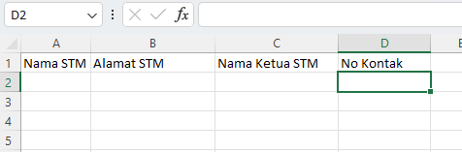

Gambar 1. Format Excel Untuk Pengisian Data STM

* Selanjutnya isi sesuai field-field yang ada mulai dari Nama STM, Alamat STM, Nama Ketua STM dan No Kontak. Seperti contoh dibawah ini:

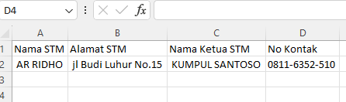

Gambar 2. Format Excel Data STM yang Sudah Diisi

* Selanjutnya apabila data sudah lengkap dan sudah selesai diinput maka data excel disimpan kedalam format CSV agar program dapat membaca dan memasukkan data dengan baik, dimana caranya yaitu dengan memilih save as dan memilih save as type CSV UTF-8 (Comma delimited) seperti contoh dibawah ini:

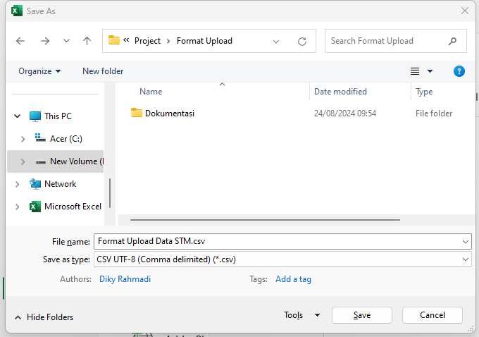

Gambar 3. Menyimpan Data Excel ke Format CSV

* Setelah berhasil disimpan maka file sudah siap untuk di upload ke aplikasi dengan masuk atau melakukan login terlebih dahulu dan pilih menu atau opsi Data STM lalu masukkan data yang sudah dibuat sebelumnya. Seperti contoh dibawah ini:

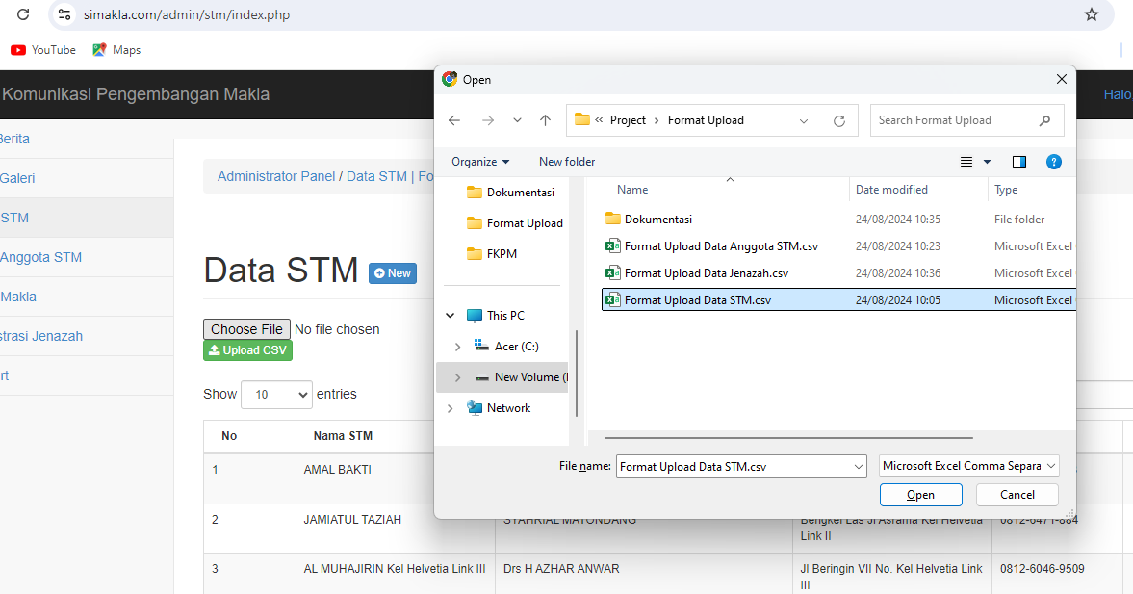

Gambar 4. Memilih file CSV sebelumnya untuk diupload

* Lalu tekan Upload CSV dan sistem atau aplikasi akan memberitahukan jumlah data yang masuk berapa sesuai data yang ada pada file yang dibuat sebelumnya:

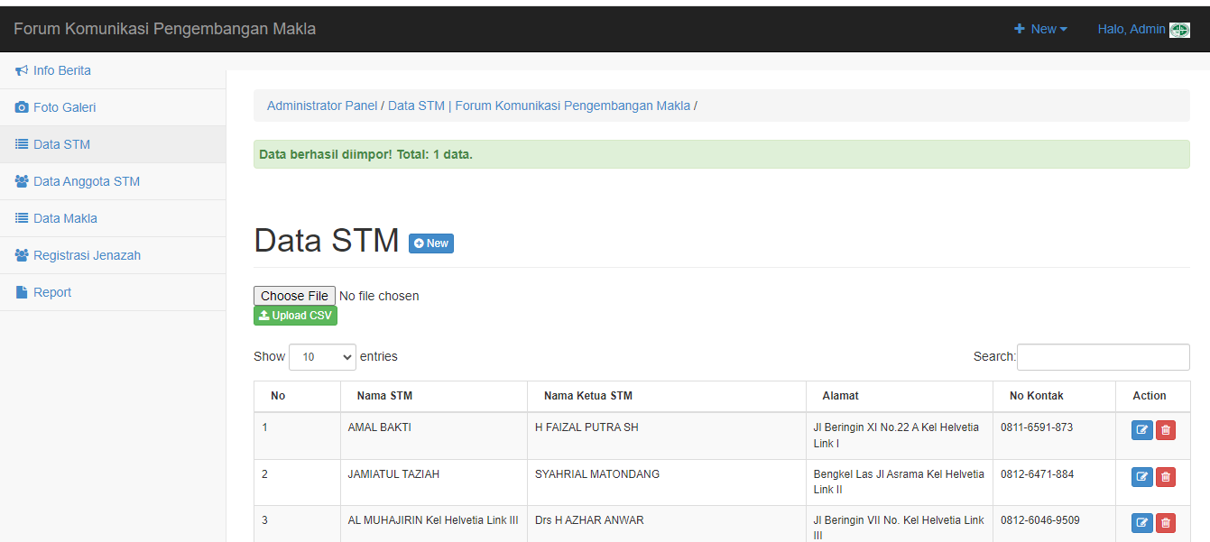

Gambar 5. Data Berhasil diimport.

1. Mengubah File Excel Data Anggota STM ke CSV.

* Berikut adalah template excel untuk memasukkan data data yang diperlukan untuk diupload ke data anggota STM. Dimana tidak ada ketentuan untuk format ini mau teks atau karakter tidak ada masalah.

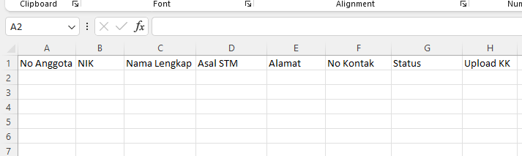

Gambar 6. Format Excel Untuk Pengisian Data Anggota STM

* Selanjutnya isi sesuai field-field yang ada mulai dari No Anggota, NIK, Nama Lengkap dan lain-lain. Seperti contoh dibawah ini

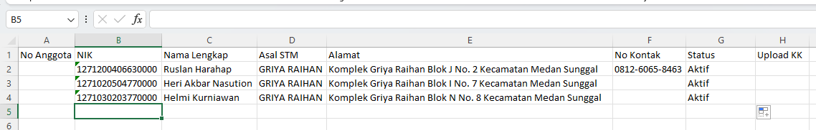

Gambar 7. Format Excel Data Anggota STM yang Sudah Diisi

Note : Untuk NIK harus ubah formatnya terlebih dahulu dari general ke teks, dengan cara memilih Format Cells lalu pilih Text. Dan disini boleh juga data kosong apabila tidak diisi maka program otomatis akan menginput yang ada saja missal No anggota tidak diisi maka yang kosong nanti adalah No anggota saja.

* Selanjutnya apabila data sudah lengkap dan sudah selesai diinput maka data excel disimpan kedalam format CSV agar program dapat membaca dan memasukkan data dengan baik, dimana caranya yaitu dengan memilih save as dan memilih save as type CSV UTF-8 (Comma delimited) seperti contoh dibawah ini:

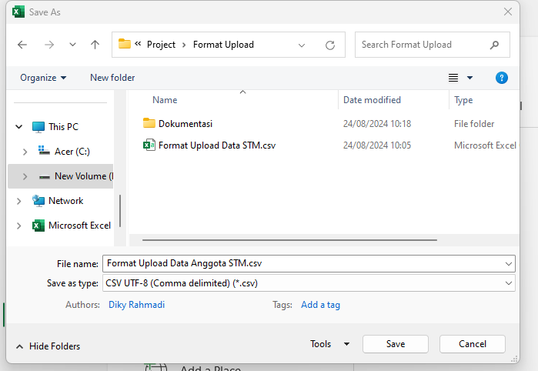

Gambar 8. Menyimpan Data Excel ke Format CSV

* Setelah berhasil disimpan maka file sudah siap untuk di upload ke aplikasi dengan masuk atau melakukan login terlebih dahulu dan pilih menu atau opsi Data Anggota STM lalu masukkan data yang sudah dibuat sebelumnya. Seperti contoh dibawah ini:

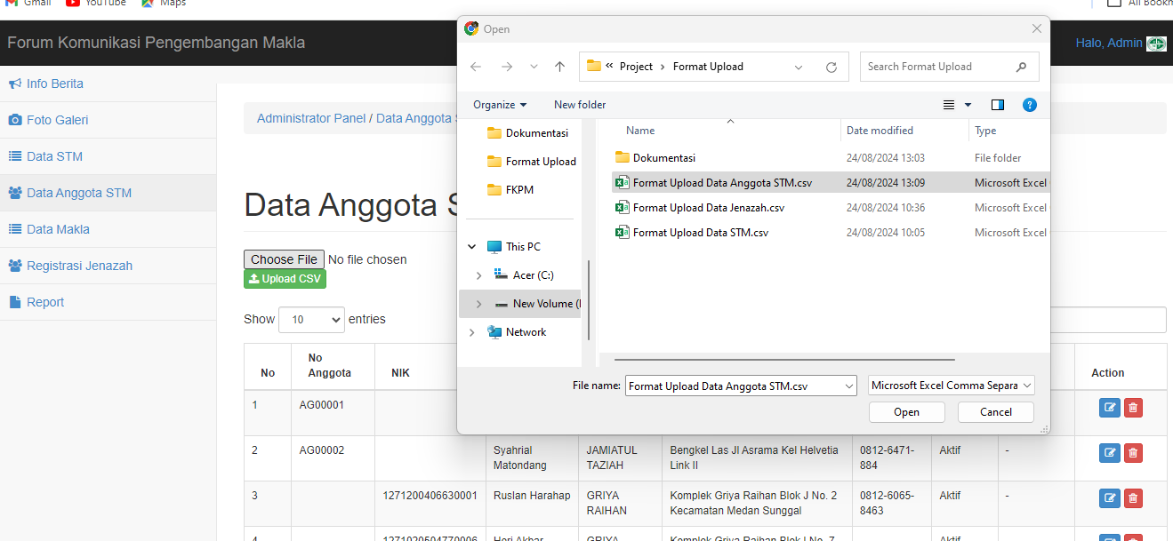

Gambar 9. Memilih file CSV sebelumnya untuk diupload

* Lalu tekan Upload CSV dan sistem atau aplikasi akan memberitahukan jumlah data yang masuk berapa sesuai data yang ada pada file yang dibuat sebelumnya:

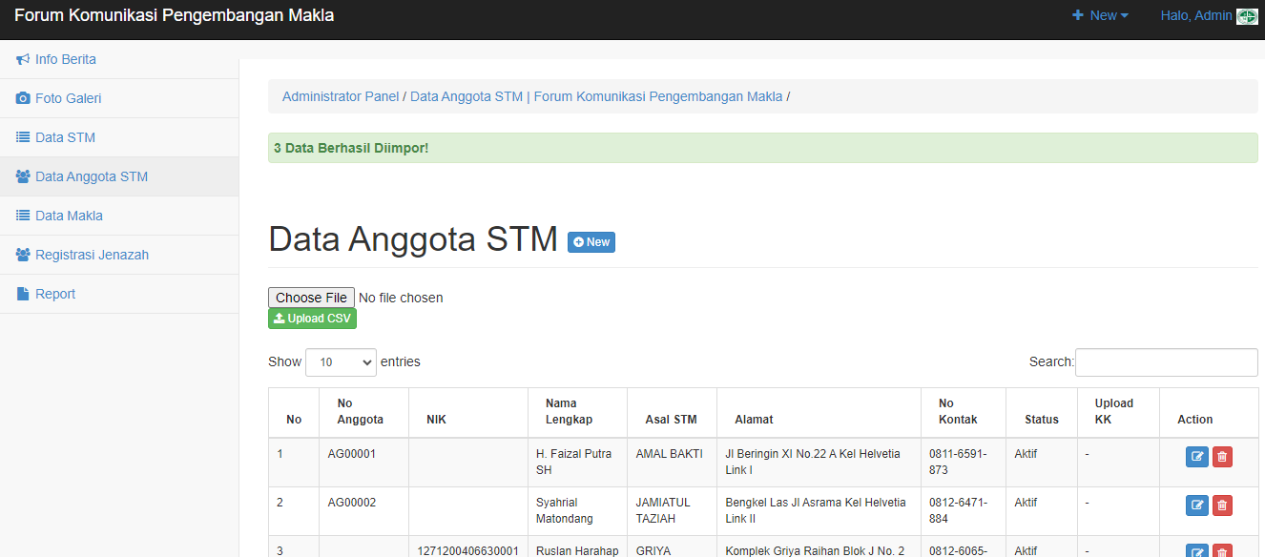

Gambar 10. Data Berhasil diimport.

1. Mengubah File Excel Data Jenazah ke Format CSV

* Berikut adalah template excel untuk memasukkan data data yang diperlukan untuk diupload ke data anggota STM. Dimana ada ketentuan nantinya untuk field tanggal lahir dan tanggal meninggal itu diisi dengan format date apabila tidak diisi sesuai format maka sistem tidak akan dapat membaca dan terhitung tidak diisi.

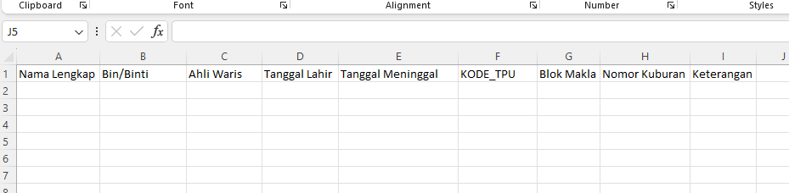

Gambar 11. Format Excel Untuk Pengisian Data Jenazah

* Selanjutnya isi sesuai field-field yang ada mulai dari Nama Lengkap, Bin/Binti, Ahli Waris dan lain-lain. Seperti contoh dibawah ini

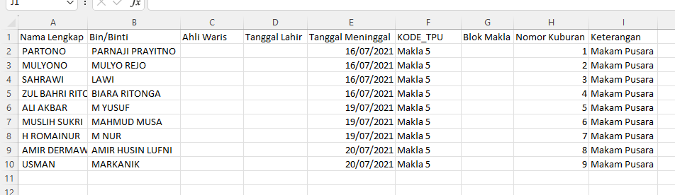

Gambar 12. Format Excel Data Jenazah yang Sudah Diisi

Note : Untuk KODE_TPU itu adalah lokasi makla, pada kasus ini lokasi makla para almarhum/almarhumah di makla 5.

* Selanjutnya apabila data sudah lengkap dan sudah selesai diinput maka data excel disimpan kedalam format CSV agar program dapat membaca dan memasukkan data dengan baik, dimana caranya yaitu dengan memilih save as dan memilih save as type CSV UTF-8 (Comma delimited) seperti contoh dibawah ini:

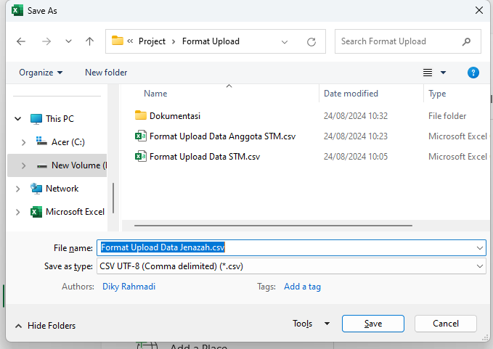

Gambar 13. Menyimpan Data Excel ke Format CSV

* Setelah berhasil disimpan maka file sudah siap untuk di upload ke aplikasi dengan masuk atau melakukan login terlebih dahulu dan pilih menu atau opsi Data Anggota STM lalu masukkan data yang sudah dibuat sebelumnya. Seperti contoh dibawah ini:

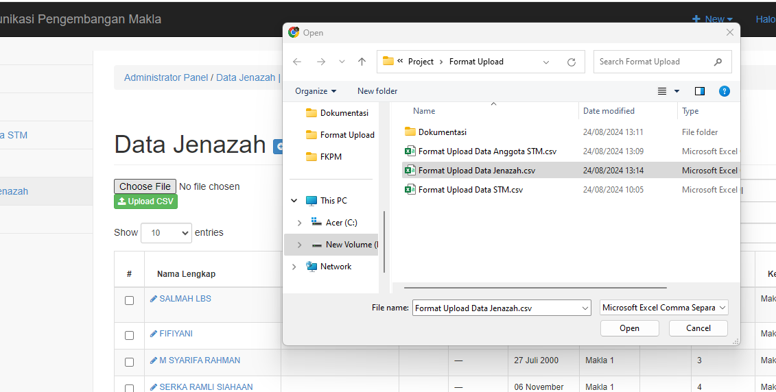

Gambar 14. Memilih file CSV sebelumnya untuk diupload

* Lalu tekan Upload CSV dan sistem atau aplikasi akan memberitahukan jumlah data yang masuk berapa sesuai data yang ada pada file yang dibuat sebelumnya:

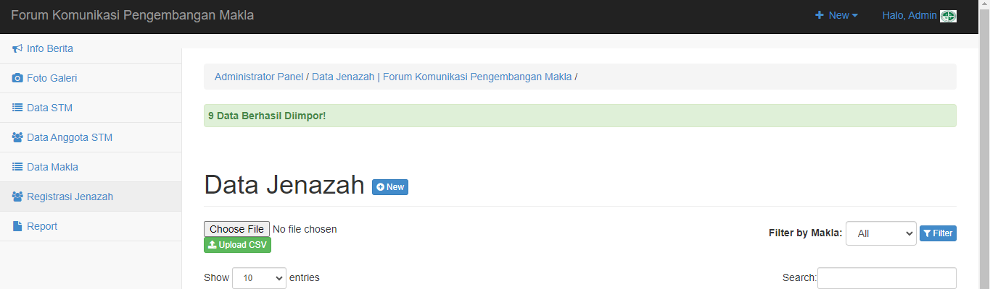

Gambar 15. Data Berhasil diimport.